湖南大学课程考试试卷
考试中心填写：
年 月 日
____ ___ ___
考 试 用
A
课程名称：电磁场与电磁波 ；试卷编号：
；考试时间：120 分钟
总分
100
评分：
（A）由其散度和旋度唯一地确定；
装
订
线 （C）由其旋度和边界条件唯一地确定；
（
答
题
不

得 2. 在电磁场与电磁波的理论中分析中，常引入矢量位函数 ，并令 ，
A
B
A
超
过
此
线
）
（B） B J ；

B
B J
（D） 。
3．描述不同媒质分界面两侧的电磁场矢量切向分量关系的边界条件（是D）

（B）n (B B ) 0 n (D D ) 0

1
1

¹
²

S

（C）
0
湖
南
大
学
教
务
处
考
试
中
心
1
S
1
1
2
s
1
2

（A） Ads Adv （B） 0 （C） 0 （D） 0
u
u
u
s
v
5. 关于距离矢量 R
：
名
姓
1
1
1
1
R
R
（A）
R R
；
2
R
R
R R
3
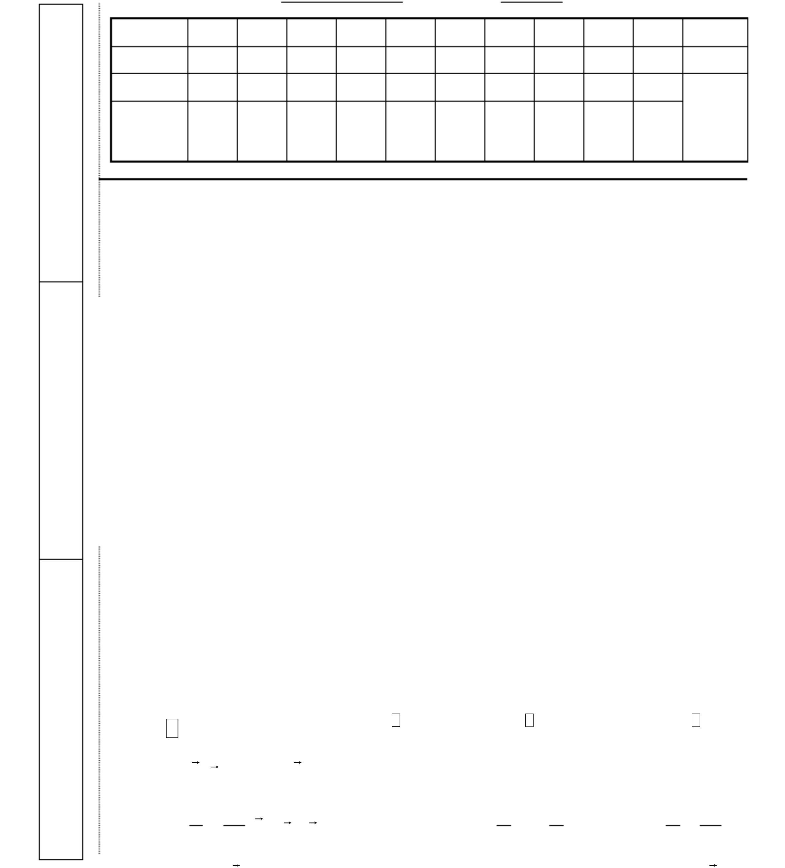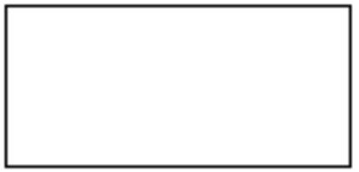

6. _{下面表述正确的为}（D）
^{（A）}矢量场的散度仍为一矢量场； （B）_{标量场的梯度结果为一标量；}
^{（C）}矢量场的旋度结果为一标量场；（D）_{标量场的梯度结果为一矢量}
7. 已知
，如已知电介质的介电常数为 ，
D (2x 3y)e (x y)e (2y 2x)e
0
x
y
z
则自由电荷密度 为 (C)

（A）
（B）¹
（C）1
（D） 0
0
0
8. 镜像法中的镜像电荷是(A)的等效电荷。
（A）感应电荷 （B）原电荷 （C） 原电荷和感应电荷 （D）不确定
静电场中(C)在通过分界面时连续。
9.
（A）E
（B）D
（C）E 的切向分量
（D）_{J}
在使用镜像法解静电边值问题时，镜像电荷必须位于( B )
（A）待求场域内 （B）待求场域外 （C）边界面上 （D）任意位置
传导电流是由(C)形成的。
10.
11.
（A）真空中带电粒子定向运动
（C）导体中自由电子的定向运动
（B）电介质中极化电荷 v 运动
（D）磁化电流v 速移动
12. 矢量场的散度在直角坐标下的表示形式为（A）
Ax Ay Az
Ax
Ay
y
Az
z
（A）

（B）
e
x
e
y
e
x
y
z
x
z
A
A
e e e
y z
A
A A A
（D）
x y z
x
（C）
x
y
z
13. 非线性、非均匀、各向异性的磁介质，磁导率是（C）：
（A）不随空间位置变化的标量
（C） 与外加磁场有关的标量
（B）非标量
（D）与外加磁场无关的标量。
14. 关于导体，下列说法中错误的是（D）
（A）静电场中，导体内部的电场强度处处为0；
（B）恒定电场中，导体内电位处处相等；
（C）静电场中，导体表面电场强度的方向与表面的法线方向平行；
（D） 金属导体的介电常数约等于真空中的介电常数；

15. 导电介质的复介电常数 为（C）。
c
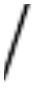

j
；（D）
j
j
j
（A）
；（B）
；（C）

二、填空题 （每空 1 分，共 22 分）
H J j D
1、复数形式的麦克斯韦方程组是（1）

E j B
B 0
（3）
（2）
（4）

D

2、在无界理想媒质中传播的均匀平面电磁波，电场与磁场的相位 相同 ，幅度随传播距
离的增加而 保持不变 。而在导电媒质中传播的均匀平面电磁波，电场与磁场的相位
不同 ，幅度随传播距离的增加而 呈指数衰减 。
3、在理想介质中的均匀平面电磁波，其电场方向与磁场方向 垂直 ，其振幅之比等于
本征阻抗 。
4、麦克斯韦方程组中的
^{且随时间变化的磁场}也要产生电场。
5、真空中的静电场是_有源_场和_无旋_场；而恒定磁场是_无源_场和有旋_场。传导电
和
表明：不仅_电荷 要产生电场，而
D
t
1
E
J
d
流密度 J 。位移电流密度
。电场能量密度 w ＝_
^{E}₂ _。磁场能量密
e
2
1
度 w ＝ H ₂ 。
m
2
H k H 0
2
2
6. 在无源区域中，磁场强度矢量H 满足的波动方程为_or
_。
H
2
H
0

2
t
0
2
7.
麦克斯韦第二方程是 电磁感应 定律的另一种表达形式。
三、简答题（每题 3 分，共 18 分）
1.
写出矢量位、动态矢量位与动态标量位的表达式,并简要说明库仑规范与洛仑兹规范
的意义。
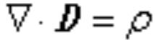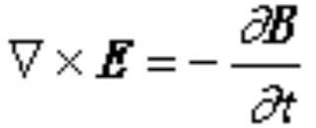

A
t
A
t
A, A 0
E

E
或

。
答: 矢量位 B
；动态矢量位
库仑规范与洛仑兹规范的作用都是限制 A 的散度，从而使 A 的取值具有唯一性；库仑
规范用在静态场，洛仑兹规范用在时变场。
2. 分离变量法的基本步骤有哪些?
答: 具体步骤是 1、先假定待求的位函数由两个或三个各自仅含有一个坐标变量的乘
积所组成。2、把假定的函数代入拉氏方程，使原来的偏微分方程转换为两个或三个常
微分方程。解这些方程，并利用给定的边界条件决定其中待定常数和函数后，最终即
可解得待求的位函数。
3. 试说明导体处于静电平衡时特性
答:导体处于静电平衡时特性有
①导体内 E
⁰；
②导体是等位体（导体表面是等位面）；
③导体内无电荷，电荷分布在导体的表面(孤立导体，曲率)；
/
E n
④导体表面附近电场强度垂直于表面，且
。
0
4.
叙述什么是镜像法？其关键和理论依据各是什么？
答:镜像法是用等效的镜像电荷代替原来场问题的边界，其关键是确定镜像电荷的大小
和位置，理论依据是唯一性定理。
玻
S
5. 能流密度矢量（ 印廷矢量） 是怎样定义的？坡印廷定理是怎样描述的？
答:能流密度矢量（坡印廷矢量）S 定义为单位时间内穿过与能量流动方向垂直的单
d
(E H)dS (W W ) P
位截面的能量。坡印廷定理的表达式为
或

dt
e
m
s
1
1
2

^{d}

(E H)dS
( E

)
H d E d
，反映了电磁场中能量的守恒和
2
2
2
dt 2

s
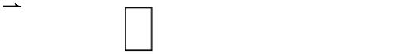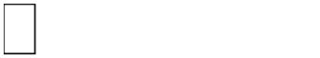

转换关系。
6. 简述唯一性定理，并说明其物理意义
答: 对于某一空间区域 V，边界面为 s，φ 满足
，
给定
（对导体给定 q）
则解是唯一的。只要满足唯一性定理中的条件，解是唯一的，可以用能想到的最简
便的方法求解（直接求解法、镜像法、分离变量法……），还可以由经验先写出试探
解，只要满足给定的边界条件，也是唯一解。不满足唯一性定理中的条件无解或有
多解。
四、计算题（共 30 分）
1. （5 分）已知标量函数
哪些点上u 等于零。
u
y z 3x 2y z
2
3
2
6 。（1）求
u
；（2）在
_{u x}2
2
u
u
z
解 （1）^{u e}
e
e
e (2x 3) e (4 y 2) e (6z 6)
；
x
y
x
y
z
x
y
z
（2）由u e (2x 3) e (4 y 2) e (6 z 6) 0
，得
x
y
z
x 3 2, y 1 2, z 1
2. （5 分）设点电荷位于金属直角劈上方，如图 1 所示，求
（1） 画出镜像电荷所在的位置
（2） 直角劈内任意一点^{(x, y, z)} 处的电位表达式
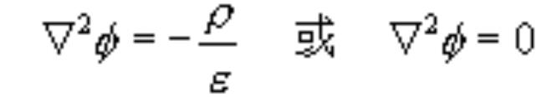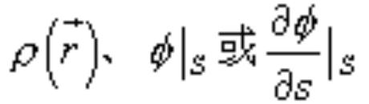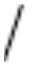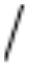

图 2
解：（1）镜像电荷所在的位置如图 2-1 所示。
（注：画对一个镜像得 1 分，三个全对得 3 分）
q
q
图 2-1
图 2-2
（2）如图 2-2 所示任一点^{(x, y, z)}
处的电位为
1 1 1 1
q

（2 分）

4 r r r r

0
1
2
3
4

r x 1
y 2
z
z
z
z
2
2
2
1

r x 1
y 2
2
2
2
其中， ²

2
r x 1
y 2
2
2
2
3

2
r x 1
y 2
2
4
3. （10 分）在自由空间（ ， ）传播的均匀平面波磁场为

0
0

H e 100 cos(910₈t z
) A/m

y
（1）求相位常数 β，指出波的传播方向；
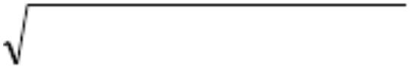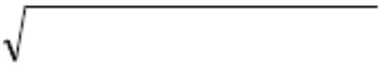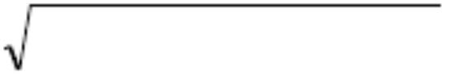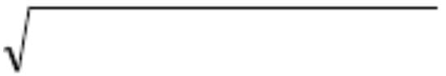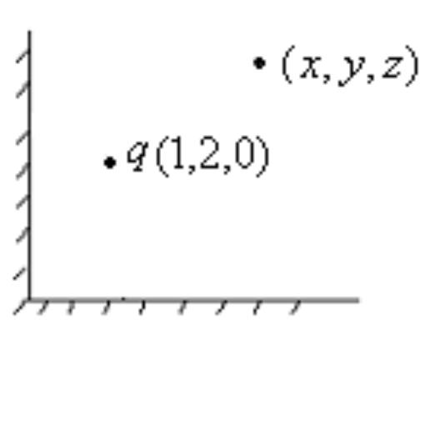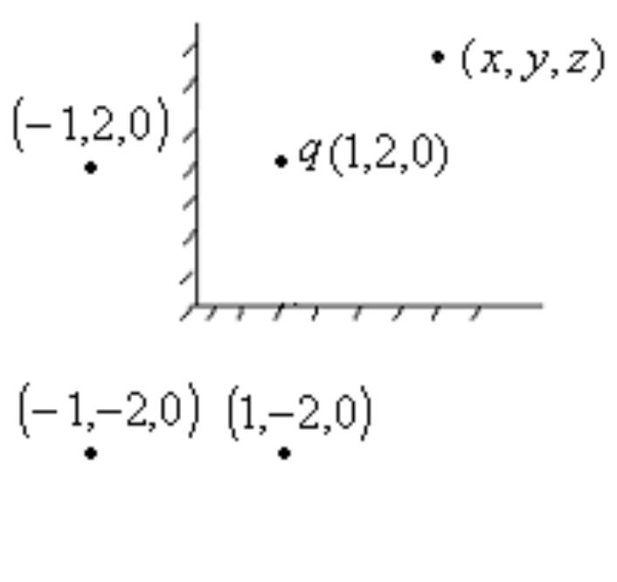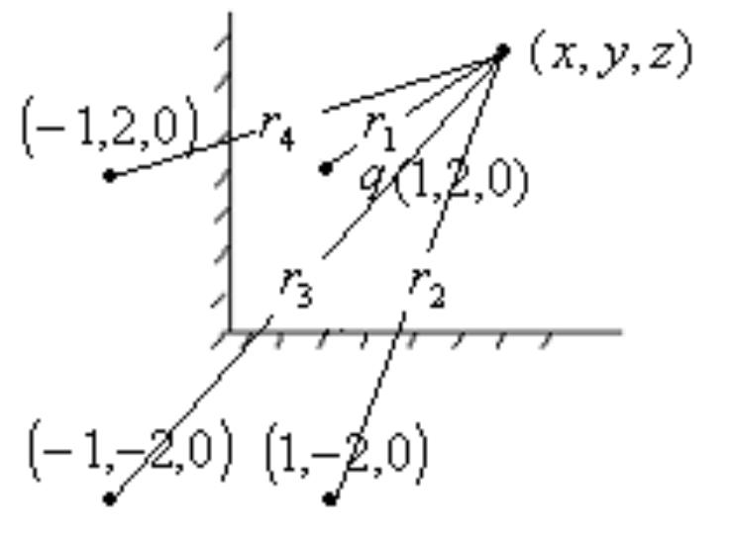

（2）写出 H 的复数形式；

（3）求电场强度 E 的复数表达式；
（4）求玻印廷矢量
（5）求平均玻印廷矢量。
910 ,c 310 ,所以： 3
rad/s
_{解：（1）}
c
8
8

^{的复数形式： H e 100e} 3
j z
（2） H
y

（3）电场强度 E 的复数表达式；

100 100
E H e e e e
e
e
j z
3
j3z
z
y
z
x
e 12000 e

j3z
x
（4）玻印廷矢量：电场的瞬时表达式为：
E e 12000 cos(910
t 3z)
8
x
S E H e 12000
cos(9 10 3 ) 100cos(9 10 3 )

t z e

t z
8
8
玻印廷矢量为：
x
y
e 1200000
cos (9 10 3 )
t z
2
8
z
（5）平均玻印廷矢量：

e
600000
1
1
S Re E H
av
Re e 12000 e

e ¹⁰⁰e
*
j z
3
3
j z
2
2
x
y
z
4. （ 分）在半径为 、电导率为 的无限长直圆柱导线中，沿轴向通以均匀
10
a
分布的恒定电流 ，且导线表面上有均匀分布的电荷面密度 。求导线表面外
I
S
侧的玻印廷矢量 。
S

解：当导线的电导率 为有限值时，导线内部存在沿电流方向的电场
J
I
e

E

i
z
a
2
E
根据边界条件，在导线表面上电场的切向分量连续，即E
。因此，在导线表面外侧
iz
oz
的电场的切向分量为
I
E

a
oz _{a}
2
又利用高斯定理，容易求得导线表面外侧的电场的法向分量为

E

S
_{o}
_{a}
0
故导线表面外侧的电场为

I
E
e
e
S

a2

o _{a}
z
0
利用安培环路定理，可求得导线表面外侧的磁场为
I
H
e
2 a

o _{a}
故导线表面外侧的坡印廷矢量为

I
I
2
W m2
S
(E H ) e
e
S
2 a
2 a

o _{a}
o
o
_{a}
2
3
z
0
